**新 书 推 荐**

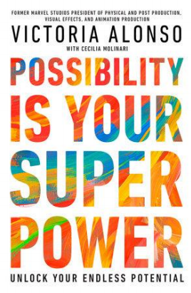**中文书名：****《可能性即超能力：解锁你的无限潜能》**

**英文书名：POSSIBILITY IS YOUR SUPERPOWER: Unlock Your Endless Potential**

**作 者：Victoria Alonso**

**出 版 社：Hyperion Avenue**

**代理公司：DeFiore/ANA/Jessica**

**页 数：224页**

**出版时间：2025年10月**

**代理地区：中国大陆、台湾**

**审读资料：电子稿**

**类 型：传记和回忆录**

**#152 in Movie Director Biographies**

**#206 in Emigrants & Immigrants Biographies**

**#420 in LGBTQ+ Biographies (Books)**

**内容简介：**

从独裁统治下的阿根廷到漫威影业执行副总裁，维多利亚·阿隆索带领读者踏上她的传奇旅程，分享如何持续保持"可能性思维"，运用话语权推动变革与赋能。

作为创意领袖兼漫威影业前物理制作、后期制作、视觉效果与动画制作总裁，维多利亚·阿隆索深谙成功之道。青年时代在军政府统治下的阿根廷挣扎求存，十九岁初抵美国时一次次对机遇说“是”，铺就了通往今日成就的阶梯。

在《可能性即超能力》中，阿隆索娓娓道来她的起源故事与好莱坞数十年晋升之路，分享淬炼的人生智慧：将弱点转化为成长契机，明确不可妥协的原则，保持谦卑，勇于发声，永不忘本。通过漫威超级英雄的传奇，她揭示这些角色克服的困境与我们面临的挑战何其相似。

**作者简介：**

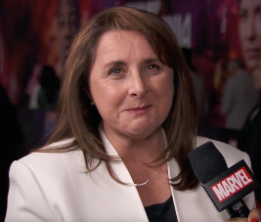

**维多利亚·阿隆索（Victoria Alonso）**是好莱坞重要人物，以领导力与多元文化承诺著称。在漫威期间参与监制32部影片，包括《钢铁侠》《复仇者联盟4：终局之战》《惊奇队长》等票房巨制。被《好莱坞报道》《综艺》《People en Español》评为好莱坞最具影响力女性，获GLAAD媒体奖，推动《黑豹》《尚气与十环传奇》《惊奇少女》等包容性叙事，并作为制片人参与奥斯卡提名暨金球奖获奖作品《阿根廷，1985》。始终致力将引发全球共鸣的重要故事搬上银幕。

《可能性即超能力》充满赋能价值与娱乐性，浸透真实人生体验，既是一位好莱坞破局女性的传奇，也是打造成功、掌控命运、争取话语权的实践指南。

**感谢您的阅读！**

**请将反馈信息发至：版权负责人**

**Email**：[**Rights@nurnberg.com.cn**](mailto:Rights@nurnberg.com.cn)

安德鲁·纳伯格联合国际有限公司北京代表处

北京市海淀区中关村大街甲59号中国人民大学文化大厦1705室, 邮编：100872

电话：010-82504106, 传真：010-82504200

公司网址：[http://www.nurnberg.com.cn](http://www.nurnberg.com.cn/)

书目下载：<http://www.nurnberg.com.cn/booklist_zh/list.aspx>

书讯浏览：<http://www.nurnberg.com.cn/book/book.aspx>

视频推荐：<http://www.nurnberg.com.cn/video/video.aspx>

豆瓣小站：<http://site.douban.com/110577/>

新浪微博：[安德鲁纳伯格公司的微博_微博 (weibo.com)](https://weibo.com/1877653117/profile?topnav=1&wvr=6)

微信订阅号：ANABJ2002

